Øving 3, Teori – 2, Datamaskiner

**a) Hva er pseudokode og når får vi bruk for det? Skriv pseudokode til en av oppgavene du løste på øving 2.**

En pseudokode er en beskrivelse av hva algoritmen gjør. I koden i MATLAB kan man for eksempel bruke % og så beskrive hva koden gjør.

Eks:

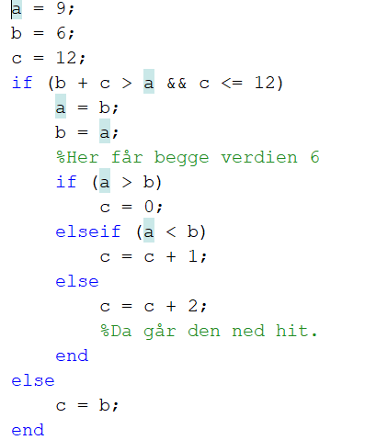

**b) Hva er et flytdiagram?**

Et flytdiagram diagram illustrerer grafisk trinnene i en prosess i en logisk, sekvensiell rekkefølge. De kan brukes til å definere prosesser og å hjelpe folk feilsøke og definere problemer. (De pilene, boksene i en løkke)

**c) Hva er debugging?**

Debugging utgjør prosessen som omhandler det å finne feil og løse problemer i et program eler i et system.

**d) Hva er forskjellen på et høynivå- og et lavnivå-programmeringsspråk?**

Høynivå – en kommando i programmeringsspråket blir til flere og mer sammensatte kommandoer i maskinkoden. (Java, Python)

Lavnivå – kommandoer skrives nærmes direkte til prosessoren.

**e) Forklar de fem stegene i Hente/Utføre-kretsen.**

- Instruksjons-henting (IF) - Flytter instruksjon fra adressen gitt av PC fra memory unit til control unit.

- Instruksjons-dekoding (ID) – ALU settes opp for å gjennomføre instruksen.

- Data-henting (DF) / Operand-henting (OF) Henter verdiene som ALU trenger å jobbe med.

– Instruksjons-eksekvering (EX) – Utfører instruksjonen som er gitt.

– Resultat-retur (RR) / Lagre (ST = «Store») – Returnerer resultatet.

**f) Hva gjør programtelleren (Program Counter)?**

Programtelleren er et register i datamaskinenes prosessor som inneholder adressen til instruksen som blir gitt i nåtid.